D-04.04.02./2012 – ZAKUP MIESZANKI KRUSZYW Z SKAŁ LITYCH STABILIZOWANYCH MECHNICZNIE
- WSTĘP
  - Przedmiot SST
Przedmiotem niniejszej Szczegółowej Specyfikacji Technicznej (SST) są wymagania ogólne dotyczące zakupu mieszanek kruszyw z skał litych niezwiązanych, zagęszczanych mechanicznie.
  - Zakres stosowania SST
Szczegółowa Specyfikacja Techniczna (SST) stanowi obowiązującą dokument przetargowy
  - Zakres robót objętych SST
Ustalenia zawarte w niniejszej specyfikacji dotyczą zasad zakupu mieszanek kruszyw zagęszczanych mechanicznie
- podbudowa zasadnicza, kruszywo 0-31,5 mm , C_{50/30} , z skał litych
- badanie na koszt dostawcy kruszywa złożonego na hałdzie u Zamawiającego wg pkt. 5.3.
  - Określenia podstawowe
    - Podbudowa zasadnicza – warstwa lub warstwy konstrukcji nawierzchni spełniająca(e) podstawową funkcję w rozłożeniu naprężeń od kół pojazdów. Podbudowa zasadnicza może być jednowarstwowa lub dwuwarstwowa.
    - Mieszanka niezwiązana – ziarnisty materiał o określonym składzie ziarnowym (d÷D), który jest stosowany do wykonywania warstw konstrukcyjnych nawierzchni. Mieszanka niezwiązana może być wytworzona: z kruszywa z skał litych.
    - Kategoria – charakterystyczny poziom właściwości kruszywa lub mieszanki niezwiązanej, wyrażony jako przedział wartości lub wartość graniczna. Symbol NR użyty do określenia właściwości oznacza, że nie jest wymagane badanie danej cechy.
    - Partia – wielkość produkcji, wielkość dostawy, dostawa dzielona (np. ładunek wagonowy, ładunek samochodu ciężarowego, barki) lub hałda, która została wyprodukowana w okresie występowania jednakowych warunków. Przy ciągłym procesie produkcyjnym jako partię należy przyjmować ilość wyprodukowaną w ustalonym czasie.
  - Ogólne wymagania dotyczące robót
Ogólne wymagania dotyczące robót podano w SST D-00.00.00 „Wymagania ogólne”
- MATERIAŁY
  - Materiały do mieszanek
  - Ogólne wymagania dotyczące materiałów
Ogólne wymagania dotyczące materiałów ich pozyskiwania i składowania, podano w SST D-00.00.00 „Wymagania ogólne”.
  - Kruszywa
2.3.1. Uziarnienie kruszywa
Krzywa uziarnienia kruszywa, określona według PN-B-06714-15 [3] powinna leżeć między krzywymi granicznymi pól dobrego uziarnienia podanymi na rysunku 1.
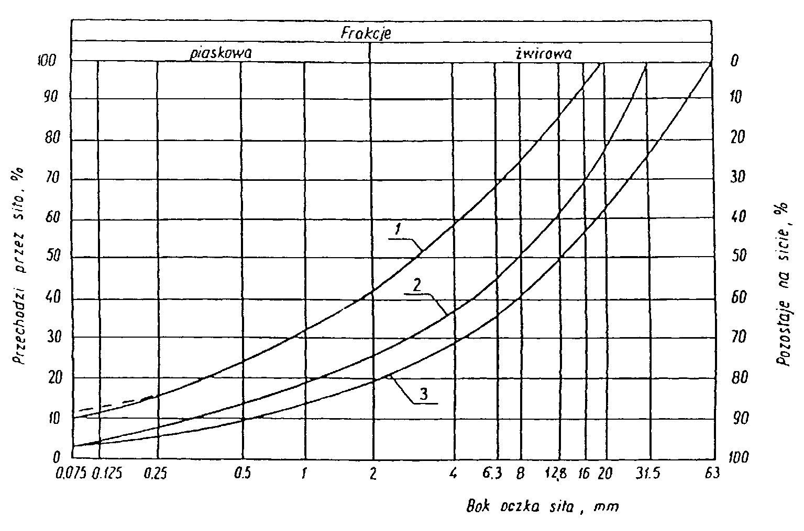

Rysunek 1. Pole dobrego uziarnienia kruszyw przeznaczonych na podbudowy wykonywane metodą stabilizacji mechanicznej
1-2 kruszywo na podbudowę zasadniczą (górną warstwę) lub podbudowę jednowarstwową
2.3.2. Właściwości kruszywa łamanego z skał litych: magmowych ,
Kruszywa powinny spełniać wymagania określone w tablicy 1, ruch KR 1-2
Tablica 1.
 | właściwości | wymagania | według
1 | Zawartość ziarn mniejszych niż 0,075 mm, % (m/m) | 2-10 | PN-B-06714  -15 [3]
2 | Zawartość nadziarna, % (m/m), nie więcej niż | 5 | PN-B-06714  -15 [3]
3 | Zawartość ziarn nieforemnych  %(m/m), nie więcej niż | 35 | PN-B-06714  -16 [4]
4 | Zawartość zanieczyszczeń organicznych, %(m/m), nie więcej niż | 1 | PN-B-04481 [1]
5 | Wskaźnik piaskowy po pięciokrotnym zagęszczeniu metodą I lub II wg PN-B-04481, % | 30-70 | BN-64/8931  -01 [26]
6 | Ścieralność w bębnie Los Angeles  a) ścieralność całkowita po pełnej liczbie obrotów, nie więcej niż  b) ścieralność częściowa po 1/5 pełnej liczby obrotów, nie więcej niż | 35  30 | PN-B-06714  -42 [12]
7 | Nasiąkliwość, %(m/m), nie więcej niż | 3 | PN-B-06714  -18 [6]
8 | Mrozoodporność, ubytek masy po 25 cyklach zamrażania, %(m/m), nie więcej niż | 5 | PN-B-06714  -19 [7]
9 | Rozpad krzemianowy i żelazawy łącznie, % (m/m), nie więcej niż | ------ | PN-B-06714  -37 [10]  PN-B-06714  -39 [11]
10 | Zawartość związków siarki w przeliczeniu na SO₃, %(m/m), nie więcej niż | 1 | PN-B-06714  -28 [9]
11 | Wskaźnik nośności w_{noś} mieszanki kruszywa, %, nie mniejszy niż:  a) przy zagęszczeniu I_{S} ≥ 1,00  b) przy zagęszczeniu I_{S} ≥ 1,03 | 80-120 | PN-S-06102  [21]

2.3.2 Rodzaje materiałów
Materiałem do wykonania podbudowy z kruszyw łamanych stabilizowanych mechanicznie powinno być kruszywo łamane, uzyskane w wyniku przekruszenia surowca skalnego.
Ziarna kruszywa łamanego powinny mieć kształt zbliżony do sześcianu lub ostrosłupa o szorstkich powierzchniach i wszystkich ostrych krawędziach
Skały magmowe np.: andezyt , bazalt , porfiryt , granit, sjenit , dioryt , gabro.
  - Woda
  - Woda do produkcji mieszanek i ewentualnie do pielęgnacji można stosować wodociągową wodę pitną. Kruszywo należy doprowadzić do wilgotności optymalnej przy użyciu wody nie zawierającej składników wpływających szkodliwie na mieszankę niezwiązaną.
- SPRZĘT
Wymagania dotyczące sprzętu podano w SST D-00.00.00 „Wymagania ogólne”. Sprzęt do wykonania podbudów powinien być dobrany przez wykonawcę tak aby zabezpieczył jakość zgodnie z wymaganiami projektowymi i harmonogramem budowanej drogi .
Mieszanka kruszywa dla warstwy z mieszanki niezwiązanej winna być rozkładana za pomocą urządzeń uniemożliwiających segregację.
- TRANSPORT
Transport kruszywa należy dokonywać w taki sposób aby zminimalizować możliwość segregacji i zanieczyszczeń.
  - Dostawa mieszanki niezwiązanej
Do każdej partii dostarczonej mieszanki niezwiązanej, powinien być dołączony dokument ze znakiem budowlanym B oraz deklaracja właściwości użytkowych wyrobu.
- KONTROLA JAKOSCI ROBÓT
  - Ogólne zasady kontroli jakości robót
Ogólne zasady kontroli jakości robót podano w SST D-00.00.00 „Wymagania ogólne”. Przed przystąpieniem do robót Wykonawca powinien sprawdzić dane w dokumentach przewozowych mieszanki zgodnie z p. 5.3.
  - Badania na składzie
  - Badania uziarnienia i wilgotności
Pobieranie próbek mieszanki niezwiązanej do badania zgodnie z pkt. 2.3.1 i 2.3.2 tab. 1 z hałdy złożonej u Zamawiającego należy wykonywać z każdego 500 ton na koszt dostawcy w laboratorium wskazanym przez Zamaswiającago.
Dla kategorii ruchu KR1÷4 pobieranie próbek mieszanki niezwiązanej winno się odbywać zgodnie z normą PN-b-0614 z hałd składowanego kruszywa (mieszanki niezwiązanej) lub z samochodu dostarczającego mieszankę niezwiązaną do wbudowania, jeżeli mieszanie jest wykonywane
Zasady postępowania z wadliwymi mieszankami niezwiązanymi
- w przypadku nie spełnienia wymogów pkt. 2.3.1 oraz ta z pkt. 2.3.2 tab. 1 dostawca wymienia całą partię mieszanki
  - Dostawa mieszanki niezwiązanej
Do każdej partii dostarczonej mieszanki niezwiązanej, powinien być dołączony dokument ze znakiem budowlanym B oraz deklaracja właściwości użytkowych wyrobu.
- PODSTAWA PŁATNOŚCI
  - Ogólne ustalenia dotyczące podstawy płatności
Ogólne ustalenia dotyczące podstawy płatności podano w SST D-00.00.00 „Wymagania ogólne”.
  - Cena jednostki obmiarowej
- przeprowadzenie przez dostawcę pomiarów i badań laboratoryjnych wymaganych w specyfikacji technicznej przed dostarczeniem
- przeprowadzenie przez dostawcę pomiarów i badań laboratoryjnych wymaganych w specyfikacji technicznej z hałdy złożonej u Zamawiającego
- płatność nastąpi po uzyskaniu pozytywnych wyników badań porównanych z SST

PRZEPISY ZWIAZANE
Niniejsze zestawienie obejmuje Polskie Normy nie datowane. Przyjęto zasadę, że w wypadku powołań nie datowanych należy stosować ostatnie wydanie normy.
 | PN-B-04481 | Grunty budowlane. Badania próbek gruntu
 | PN-B-06714-12 | Kruszywa mineralne. Badania. Oznaczanie zawartości zanieczyszczeń obcych
 | PN-B-06714-15 | Kruszywa mineralne. Badania. Oznaczanie składu ziarnowego
 | PN-B-06714-16 | Kruszywa mineralne. Badania. Oznaczanie kształtu ziarn
 | PN-B-06714-17 | Kruszywa mineralne. Badania. Oznaczanie wilgotności
 | PN-B-06714-18 | Kruszywa mineralne. Badania. Oznaczanie nasiąkliwości
 | PN-B-06714-19 | Kruszywa mineralne. Badania. Oznaczanie mrozoodporności metodą bezpośrednią
 | PN-B-06714-26 | Kruszywa mineralne. Badania. Oznaczanie zawartości zanieczyszczeń organicznych
 | PN-B-06714-28 | Kruszywa mineralne. Badania. Oznaczanie zawartości siarki metodą bromową
 | PN-B-06714-37 | Kruszywa mineralne. Badania. Oznaczanie rozpadu krzemianowego
 | PN-B-06714-39 | Kruszywa mineralne. Badania. Oznaczanie rozpadu żelazawego
 | PN-B-06714-42 | Kruszywa mineralne. Badania. Oznaczanie ścieralności w bębnie Los Angeles

 | PN-B-11112 | Kruszywa mineralne. Kruszywa łamane do nawierzchni drogowych
 | PN-B-32250 | Materiały budowlane. Woda do betonu i zapraw
 | PN-S-06102 | Drogi samochodowe. Podbudowy z kruszyw stabilizowanych mechanicznie
 | BN-84/6774-02 | Kruszywo mineralne. Kruszywo kamienne łamane do nawierzchni drogowych

